**চতুর্থ অধ্যায়**

**সেলের সংযোগ Connection of Cell**

ডিসি বিদ্যুৎ এর জন্য বৈদ্যুতিক সেলের গুরম্নত্ব খুব বেশী। প্রতিটি বৈদ্যুতিক সেলে উৎপাদিত ভোল্টেজের পরিমাণ সীমিত। বেশী পরিমাণের প্রয়োজনীয় ভোল্টেজ পেতে এবং কারেন্ট ক্যাপাসিটি বাড়াতে সেলের সংযোগ বা গ্রম্নপিং করা হয়। এ অধ্যায়ে সেল গ্রম্নপিং এর প্রয়োজনীয়তা, প্রকার ইত্যাদি নিয়ে আলোচনা হবে।

**৪.১ সেল সংযোগ এর সংজ্ঞা**

অনেক ক্ষেত্রে বৈদ্যুতিক সিস্টেমে ভোল্টেজ ও কারেন্ট এর পরিমাণ বৃদ্ধির জন্য কতকগুলো বা প্রয়োজনীয় সংখ্যক সেলকে নিয়ম অনুযায়ি একত্রে সংযোগ করার প্রয়োজন হয়। একে সেলের সংযোগ বলে। সেলের এরূপ সংযোগকে একত্রে ব্যাটারী বলা হয়। ভোল্টেজ বৃদ্ধি, কারেন্ট বা ভোল্টেজ ও কারেন্ট উভয়ই বৃদ্ধির চাহিদার উপর নির্ভর করে সেলের সংযোগ করা হয়।

**৪.২ সেল সংযোগের শ্রেণীবিভাগ**

বৈদ্যুতিক সেলকে তিনভাবে সংযোগ বা গ্রম্নপিং করা যায়।

১. সিরিজ সংযোগ, ২. প্যারালাল সংযোগ এবং ৩. সিরিজ-প্যারালাল বা মিশ্র সংযোগ।

**৪.৩ সেল সংযোগের প্রয়োজনীয়তা**

সেলের সিরিজ সংযোগে ভোল্টেজের পরিমাণ বৃদ্ধি পায়, আর প্যারালাল সংযোগে কারেন্ট এবং মিশ্র সংযোগে ভোল্টেজ ও কারেন্ট উভয়ই বৃদ্ধি পায়। লোডের প্রয়োজন অনুযায়ী বা ব্যবহারিক ক্ষেত্র অনুসারে সেলের প্রয়োজনীয় সংযোগ করে ব্যাটারী তৈরী করা হয়।

প্রতিটি ড্রাই সেলের ই এম এফ ১.৫ ভোল্ট, নিকেল ক্যাডমিয়াম সেলের ই এম এফ ১.৪ ভোল্ট এবং লিড এসিড সেলের ই এম এফ ২.০ ভোল্ট হয়। আর অ্যাম্পিয়ার ক্যাপাসিটি সীমিত। ব্যবহারিক ক্ষেত্রের প্রয়োজন অনুসারে কতকগুলো সেলকে নিয়ম অনুযায়ী (সিরিজ বা প্যারালাল বা মিশ্র) সংযোগ করে ভোল্টেজ ও অ্যাম্পিয়ার ক্যাপাসিটি বাড়াতে সেলের সংযোগ করা হয়। কারেন্ট বৃদ্ধিতে সেলের প্যারালাল সংযোগ আর ভোল্টেজ বৃদ্ধিতে সিরিজ সংযোগ করা হয়। ইলেকট্রনিক যন্ত্রপাতি ব্যবহারে সেলের সংযোগ বা গ্রম্নপিং খুব গুরম্নত্বপূর্ণ।

**৪.৪ সেলের সিরিজ সংযোগ (Series Grouping of Cell)**

যখন সেলগুলোর মধ্যে ১ম টির ঋণাত্মক প্রামত্মত্ম ২য় টির ধণাত্মক প্রামেত্মর সাথে আবার ২য় টির ঋণাত্মক প্রামত্ম ৩য় টির ধণাত্মক প্রামেত্মর সাথে এভাবে পর পর সংযোগ করা হয়, তখন সেলগুলোর এরূপ সংযোগকে সিরিজ সংযোগ বলে। নিচে ৪.১ নং চিত্রে সেলের সিরিজ সংযোগ চিত্র দেখানো হয়েছে।

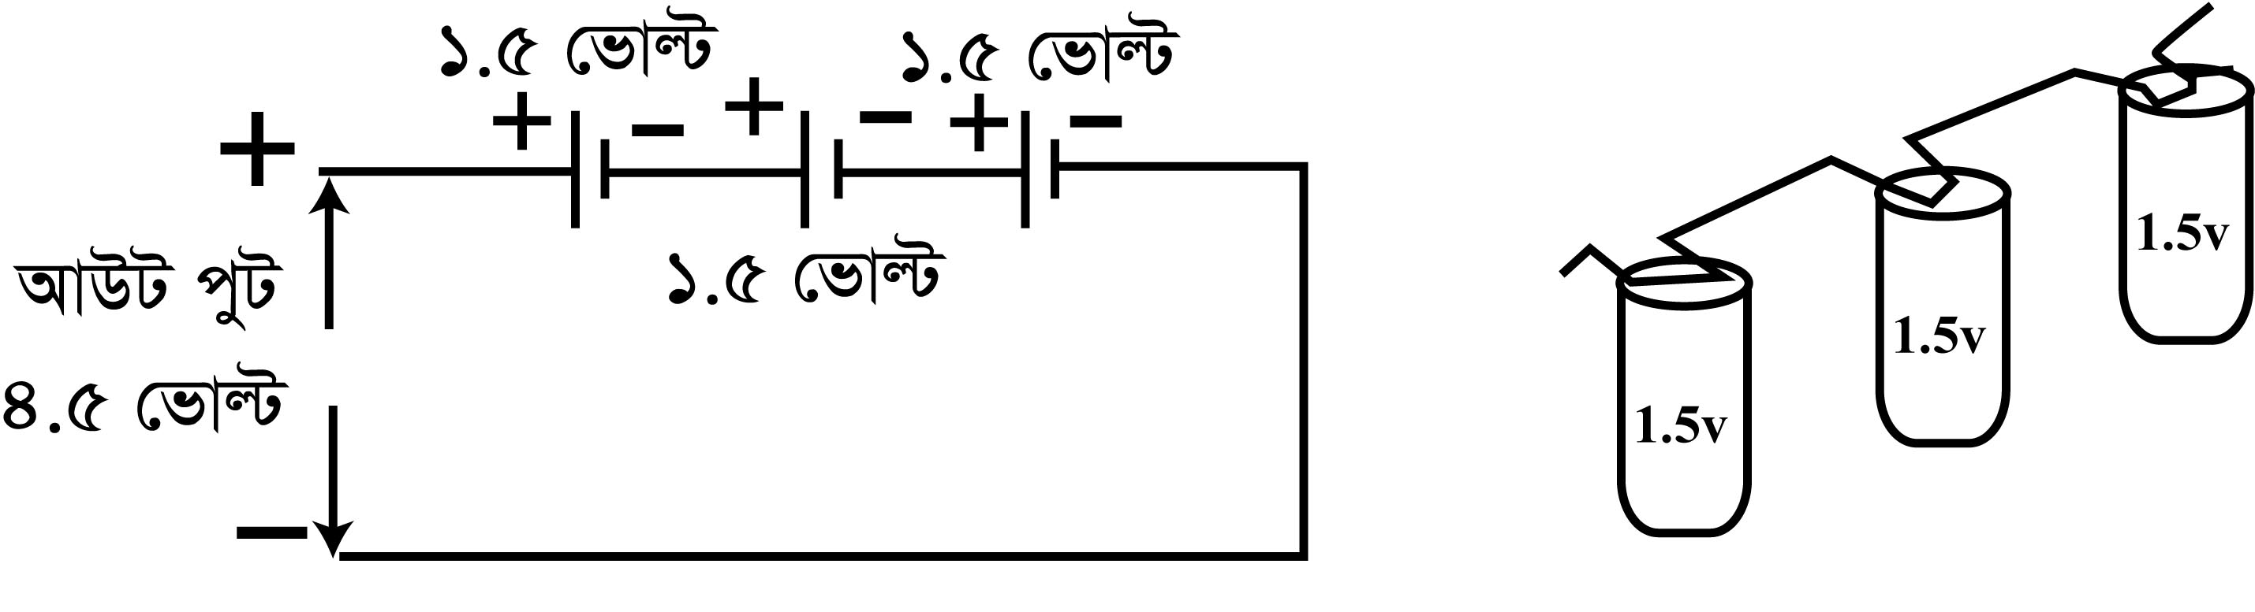

চিত্র ৪.১: সেলের সিরিজ সংযোগ।

**৪.৫ সেলের সিরিজ সংযোগের গুরৃুত্ব**

সচরাচর বাজারে প্রাপ্ত সেলের ভোল্টেজ ১.৫ ভোল্ট। প্রায় সকল ইলেকট্রনিক সরঞ্জামাদি / যন্ত্রপাতির ভোল্টেজ রেটিং বেশী থাকে। বেশী ভোল্টেজ রেটিং এর যন্ত্রপাতি চালাতে বেশী ভোল্টেজের ব্যাটারী প্রয়োজন হয়। সেলের সিরিজ সংযোগে ব্যাটারীর ভোল্টেজ বৃদ্ধি পায়। লোডের প্রয়োজন অনুযায়ী ভোল্টেজ বাড়াতে সেলের সিরিজ সংযোগ করা হয়। এ সংযোগে কারেন্ট ক্যাপাসিটি একই থাকে অর্থাৎ সার্কিটে প্রবাহিত কারেন্ট প্রতিটি সেলের সমান হয়। লোডের ভোল্টেজ বেশী প্রয়োজন হলে সেলের সিরিজ সংযোগে ব্যাটারী তৈরি করা হয়। ৪.১ নং চিত্র অনুযায়ী প্রতিটি ১.৫ ভোল্ট এর সেল সিরিজে সংযুক্ত করায় আউটপুটে ৪.৫ ভোল্ট পাওয়া যায়। নিচের চিত্র ৪.২ তে লোডসহ n সংখ্যক সেলের সিরিজ গ্রম্নপিং দেখানো হয়েছে।

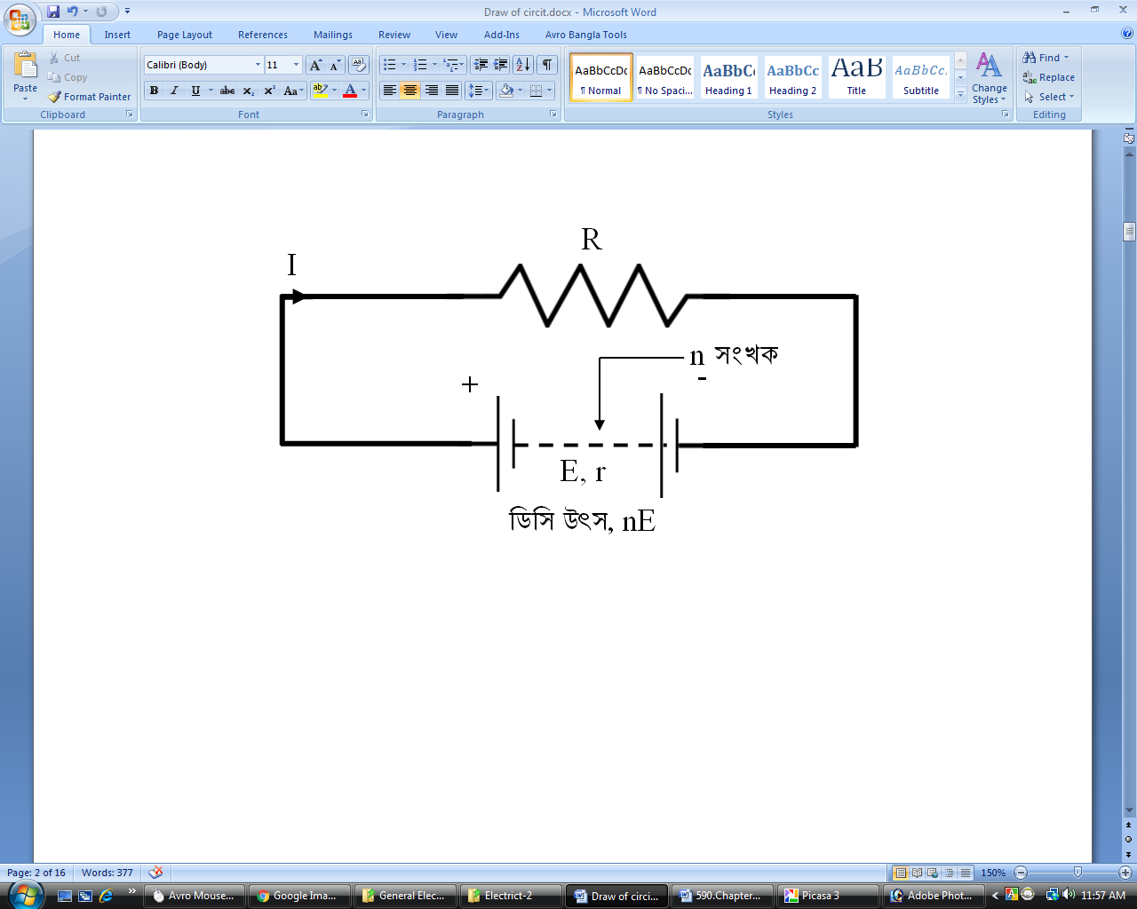

চিত্র ৪.২: লোডসহ সেলের সিরিজ সংযোগ।

ধরি, সিরিজে সংযুক্ত প্রতিটি সেলের ই এম এফ =E

প্রতিটি সেলের অভ্যমত্মরীণ রোধ = r

সংযুক্ত লোডের রোধ = R

তড়িৎ প্রবাহ = I

এবং সংযুক্ত সেল সংখ্যা = n

তাহলে সিরিজে সংযুক্ত সেলের ই এম এফ = nE

বর্তনীর অভ্যমত্মরীন রোধ = nr

বর্তনীর মোট রোধ = R+nr

বর্তনীতে প্রবাহিত কারেন্ট, I = .

সবই প্রচলিত অর্থ বহন করে এবং সাধারণ এককে প্রকাশিত।

সেলের অভ্যমত্মরীন রোধ কম হলে সেলের সিরিজ সংযোগ বেশী কার্যকরী হয়।

**সমস্যা-১**

প্রতিটি ১.৫ ভোল্ট ÿমতার চারটি সেল সিরিজে সংযোগ করলে ভোল্টেজ রেটিং কত হবে?

**সমাধান**

আমরা জানি, সেলের সিরিজ সংযোগে ভোল্টেজ বাড়ে। সুতরাং, প্রতিটি ১.৫ ভোল্ট ÿমতার চারটি সেল সিরিজে সংযোগ করলে ভোল্টেজ রেটিং হবে, ১.৫ ভোল্ট+১.৫ ভোল্ট+১.৫ ভোল্ট+১.৫ ভোল্ট = ৬.০ ভোল্ট।

অতএব, ব্যাটারীর ভোল্টেজ রেটিং হবে, ৬.০ ভোল্ট। (উত্তর)।

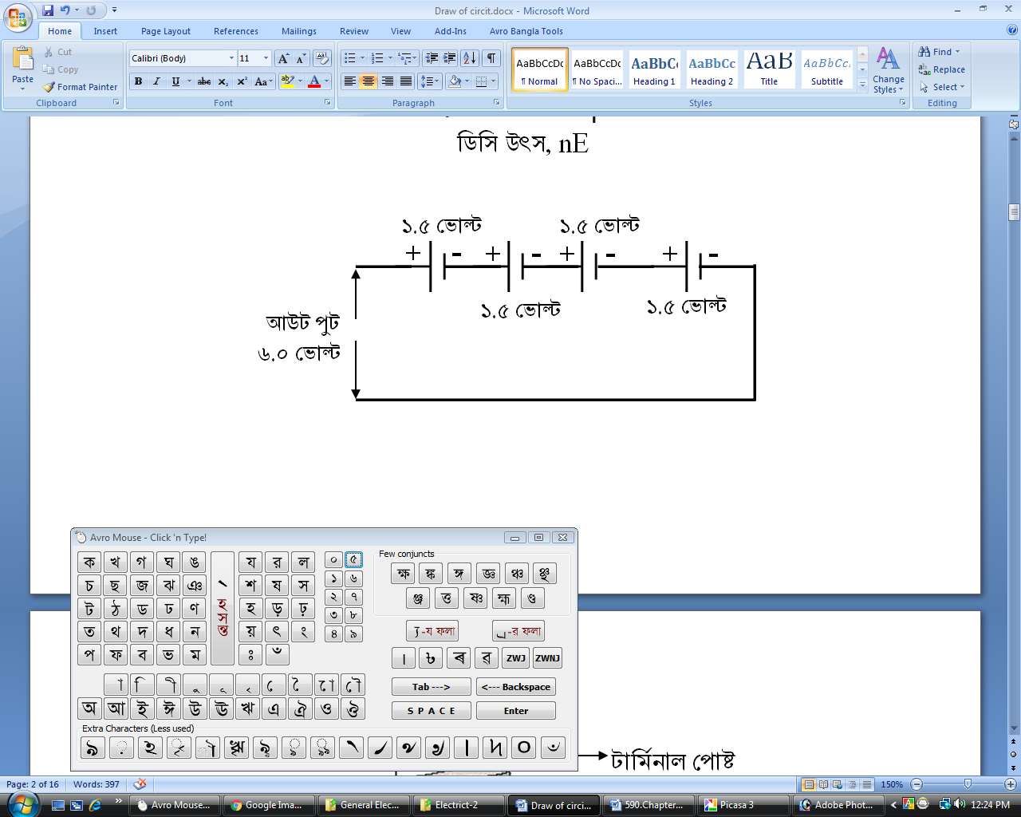

চিত্র ৪.৩: ৪ টি সেলের সিরিজ সংযোগ।

সমস্যা-২

২ ভোল্ট ইএম এফ এবং .০৫ ওহম অভ্যমত্মরীণ রেজিস্ট্যান্স বিশিষ্ট ৪ টি সেল সিরিজে সংযোগ করে ৫ ওহম লোডের সাথে যুক্ত করা হলো। লোডের মধ্য দিয়া কত কারেন্ট প্রবাহিত হবে?

সমাধান

আমরা জানি, সেলের সিরিজ সংযোগে লোডে প্রবাহিত কারেন্ট, I= .

এখানে দে’য়া আছে, প্যারালাল সংযুক্ত প্রতিটি সেলের ই এম এফ, E= ২ ভোল্ট

প্রতিটি সেলের অভ্যমত্মরীন রোধ, r = .০৫ ওহম

সংযুক্ত লোডের রোধ, R= ৫ ওহম

তড়িৎ প্রবাহ = I

এবং সংযুক্ত সেল সংখ্যা, n =৪ টি

অতএব লোডে প্রবাহিত কারেন্ট, I=

=

= 

= ১.৫৩৮ অ্যাম্পিয়ার। (উত্তর)

**৪.৬ সেলের প্যারালাল সংযোগ (Parallel Grouping of Cell)**

যখন কতকগুলো সেলের পজেটিভ বা ধণাত্মক প্রামত্মকে এক বিন্দুতে এবং নেগেটিভ বা ঋণাত্মক প্রামত্মগুলো অন্য আর এক বিন্দুতে সংযোগ করা হয়, তখন তাকে সেলের প্যারালাল সংযোগ বলে। প্যারালালে সংযুক্ত সেলসমূহের ই এম এফ একই হওয়া আবশ্যক। তা না হলে লোডে সংযুক্ত না করলেও ব্যাটারীর ক্ষমতা কমে যাবে। চিত্র ৪.৩ এ সেলের প্যারালাল সংযোগ দেখানো হয়েছে।

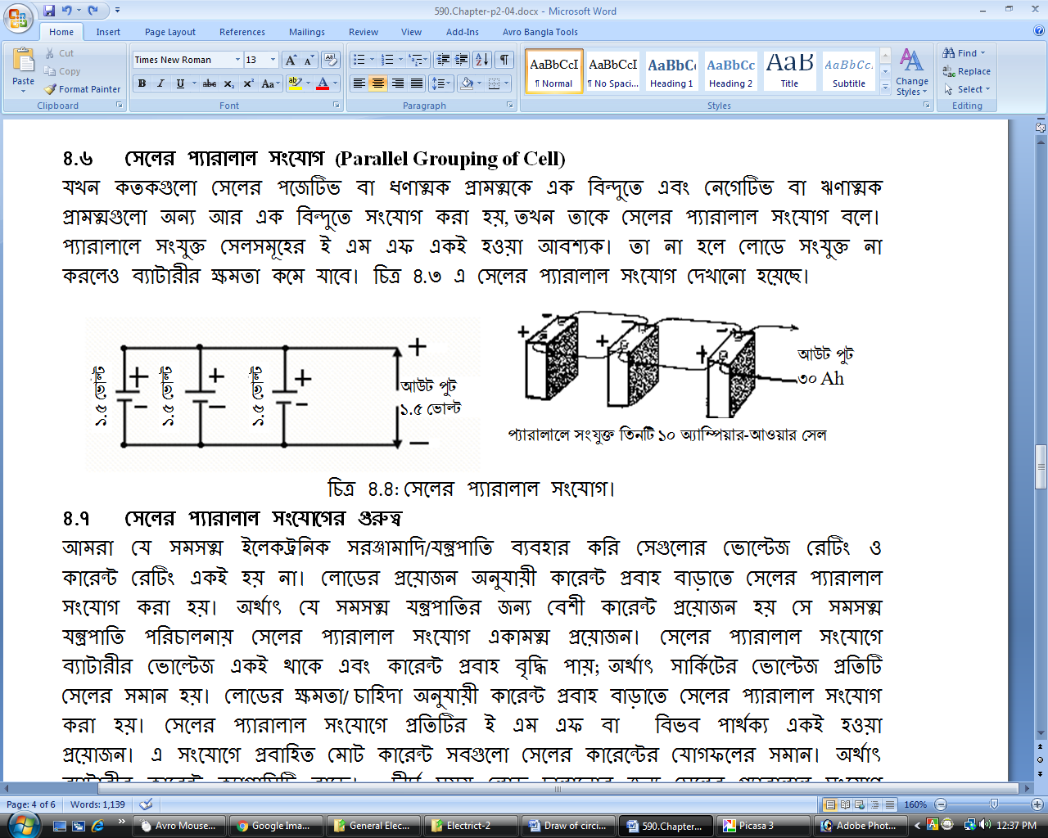

চিত্র ৪.৪: সেলের প্যারালাল সংযোগ।

**৪.৭ সেলের প্যারালাল সংযোগের গুরুত্ব**

আমরা যে সমসত্ম ইলেকট্রনিক সরঞ্জামাদি/যন্ত্রপাতি ব্যবহার করি সেগুলোর ভোল্টেজ রেটিং ও কারেন্ট রেটিং একই হয় না। লোডের প্রয়োজন অনুযায়ী কারেন্ট প্রবাহ বাড়াতে সেলের প্যারালাল সংযোগ করা হয়। অর্থাৎ যে সমসত্ম যন্ত্রপাতির জন্য বেশী কারেন্ট প্রয়োজন হয় সে সমসত্ম যন্ত্রপাতি পরিচালনায় সেলের প্যারালাল সংযোগ একামত্ম প্রয়োজন। সেলের প্যারালাল সংযোগে ব্যাটারীর ভোল্টেজ একই থাকে এবং কারেন্ট প্রবাহ বৃদ্ধি পায়; অর্থাৎ সার্কিটের ভোল্টেজ প্রতিটি সেলের সমান হয়। লোডের ক্ষমতা/ চাহিদা অনুযায়ী কারেন্ট প্রবাহ বাড়াতে সেলের প্যারালাল সংযোগ করা হয়। সেলের প্যারালাল সংযোগে প্রতিটির ই এম এফ বা বিভব পার্থক্য একই হওয়া প্রয়োজন। এ সংযোগে প্রবাহিত মোট কারেন্ট সবগুলো সেলের কারেন্টের যোগফলের সমান। অর্থাৎ ব্যাটারীর কারেন্ট ক্যাপাসিটি বাড়ে। দীর্ঘ সময় লোড চালানোর জন্য সেলের প্যারালাল সংযোগ করা হয়। লোডের কারেন্ট বেশী প্রয়োজন হলে প্যারালাল সংযোগে ব্যাটারী তৈরি করা হয়। নিচে চিত্র নং ৪.৪-তে সেলের প্যারালাল সংযোগ দেখানো হয়েছে।

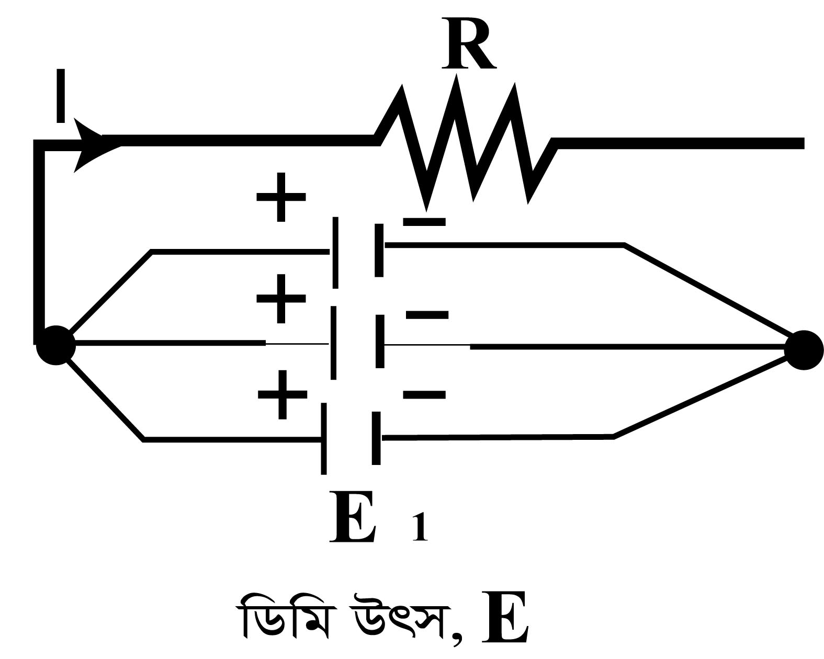

চিত্র ৪.৫: লোড রেজিস্টরসহ সেলের প্যারালাল সংযোগ।

ধরি , প্যারালাল সংযুক্ত প্রতিটি সেলের ই এম এফ = E

প্রতিটি সেলের অভ্যমত্মরীন রোধ = r

সংযুক্ত লোডের রোধ = R

তড়িৎ প্রবাহ = I

এবং সংযুক্ত সেল সংখ্যা = n

তাহলে, সেলগুলোর সংযোগে ব্যাটারীর ই এম এফ =E (যেহেতু সেলগুলো প্যারালালে সংযুক্ত)

বর্তনীর অভ্যমত্মরীন রোধ = 

বর্তনীতে প্রবাহিত কারেন্ট, I=  বহুল প্রচলিত এককে প্রকাশিত। কম লোড রোধের ক্ষেত্রে উপযোগী সংযোগ।

সমস্যা-৩

২ ভোল্ট ইএম এফ এবং ০.০৮ ওহম অভ্যমত্মরীণ রেজিস্ট্যান্স বিশিষ্ট ৬ টি সেল প্যারালালে সংযোগ করে ৫ ওহম লোডের সাথে যুক্ত করা হলো। লোডের মধ্য দিয়া কত কারেন্ট প্রবাহিত হবে?

সমাধান

আমরা জানি, সেলের প্যারালাল সংযোগে লোডে প্রবাহিত কারেন্ট, I= .

এখানে দে’য়া আছে, প্যারালাল সংযুক্ত প্রতিটি সেলের ই এম এফ, E= ২.০ ভোল্ট

প্রতিটি সেলের অভ্যমত্মরীন রোধ, r = .০৬ ওহম

সংযুক্ত লোডের রোধ, R=৫.০ ওহম

তড়িৎ প্রবাহ = I

এবং সংযুক্ত সেল সংখ্যা, n = ৬ টি

অতএব লোডে প্রবাহিত কারেন্ট, I= .

= . 

= 

=০.৩৯৯ অ্যাম্পিয়ার। (উত্তর)

**প্রশ্নমালা**

**অতি সংক্ষিপ্ত প্রশ্ন**

১. সেলের সিরিজ সংযোগ কেন করা হয়?

২. সেলের প্যরালাল সংযোগ কেন করা হয়?

৩. কোন্ ধরণের সংযোগে প্রতিটি সেলের ই এম এফ একই হওয়া প্রয়োজন?

৪. ৪টি সেলের সিরিজ সংযোগ চিত্র দেখাও।

৫. সেলে উৎপন্ন ই এম এফ কিসের উপর নির্ভর করে?

৬. সেলে উৎপাদিত ভোল্টেজ কিসের উপর নির্ভর করে?

**সংক্ষিপ্ত প্রশ্ন**

১. সেলের সংযোগ কাকে বলে?

২. সেল সংযোগের শ্রেণিবিভাগ কর।

৩. সেলের সিরিজ-প্যারালাল সংযোগ কাকে বলে?

৪. সেল সংযোগের প্রয়োজনীয়তা লিখ।

৫. প্রতিটি সেলের ই এম এফ ১.২ ভোল্ট হলে, ৬.০ ভোল্টে এর লোড চালাতে কয়টি সেলের প্রয়োজন?

**রচনামূলক প্রশ্ন**

১. গুরুত্বসহ সেলের সিরিজ সংযোগ (চিত্র প্রয়োজন) পদ্ধতি বর্ণনা কর ।

২. গুরুত্বসহ সেলের প্যারালাল সংযোগ পদ্ধতি বর্ণনা কর।